DMZ국제다큐멘터리영화제
‘코리안 POV 2023’ 펀드 선정작 발표
시의성, 사회적 파급력, 프로젝트의 구체성, 프로젝트 실현가능성을 심사 기준으로 8편 최종 선정
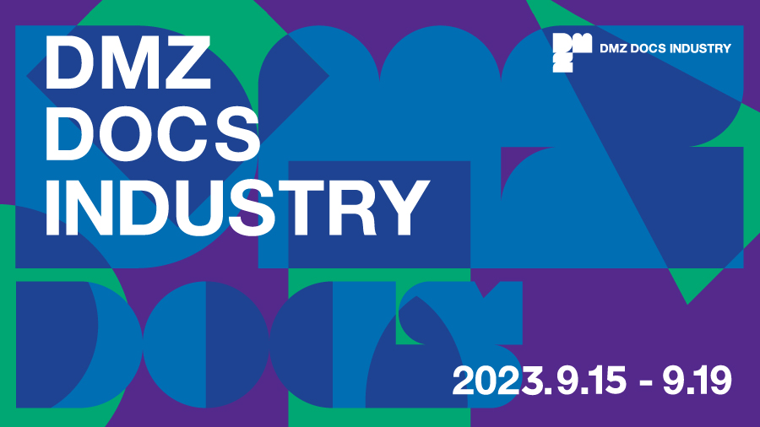

DMZ국제다큐멘터리영화제(집행위원장 장해랑, 이하 DMZ Docs)가 올해 새롭게 개편한 ‘코리안 POV 2023’ 펀드의 최종 선정작을 발표했다.

‘코리안 POV 2023’펀드는 이름 그대로 ‘오늘, 대한민국에서 가장 뜨거운 이슈들을 다큐멘터리 창작자들의 시선으로 바라본다’라는 기획의도로 기존의 단순한 소재발굴지원 펀드를 오늘날 대한민국의 현실에 맞게 변경한 프로젝트다. 기획개발과 초기 제작단계의 작품들을 대상으로 한 코리안 POV 2023 펀드는, 지난 3월 6일부터 27일까지 총 42편이 접수되었다.

‘코리안 POV 2023 펀드’가 ‘지금’, ‘이 곳’에서 다큐멘터리가 어떤 의미 있는 사회적 의제를 발굴하고 제시하는가에 초점을 맞춘 만큼 심사위원단에도 다큐멘터리 전문가 뿐만 아니라 사회학자, 언론학자 등 다양한 분야의 전문가가 참여했다. 김홍중 서울대학교 사회학과 교수, 김옥영 ㈜스토리온 대표, 정준희 한양대학교 언론정보대학 교수, DMZ Docs 인더스트리 김선아 프로듀서까지 총 4명으로 구성된 ‘코리안 POV 2023’ 펀드 심사위원은 지난 14일 최종 심사에서 총 8편을 선정했다.

선정된 작품들은 이태원 참사, 빈곤, 여성문제 등 현재 우리나라의 다양한 이슈를 다루고 있어 기대를 모은다. 심사위원단은 “엔터테인먼트 콘텐츠가 홍수처럼 쏟아지는 현실 속에 다큐의 입지가 좁아지면서 한국 다큐가 연성화되고 그 시야가 축소되지 않을까 하는 우려가 존재하는 만큼, 그에 저항하고자 하는 영화제의 시도는 충분히 의미있다”고 평가하며 “선정된 작품들이 ‘코리안 POV 2023’ 펀드가 지향하는 그러한 사회적 시의성을 나름대로 반영하고 있는 작품들이었다”고 평가했다.
심사위원단은 또한 “지금 우리 사회가 요구하고 있는 보다 절실한 문제가 무엇인가? 그늘에 가려져 있던 문제가 새롭게 발굴되고 있는가? 소재가 소재로서만이 아니라 명확한 문제의식을 제시하고 있는가? 그 문제 의식을 뒷받침해줄 만큼 기획에 구체성이 있는가?” 등을 평가 기준으로 삼았다고 밝혔다.

‘코리안 POV 2023 펀드’에 선정된 작품은 작품 당 제작지원금 5백 만원이 지원되며 2023 DMZ Docs 다큐멘터리 마켓 기간 중 쇼케이스 상영 및 토크 세션, 비즈니스 미팅 기회가 제공된다.

제15회 DMZ국제다큐멘터리영화제는 9월 14일부터 21일까지, 2023 DMZ Docs 인더스트리에서 운영하는 다큐멘터리 마켓은 9월 15일부터 19일까지 경기도 고양특례시 일대에서 열린다.

■ 2023 DMZ Docs 인더스트리 코리안 POV 2023 펀드 최종 선정작(가나다 순)
작품명 | 감독 | 프로듀서 | 내용
고개숙인 신부 | 조은솔 |  | 1963년 서울시립부녀보호소 탈출 여성에 대한 기록
미녀와 야수 | 정관조 |  | 암선고를 받은 엄마(62세)와 자폐성 장애인 아들 김영진(30세)의 이야기
별은 알고있다 | 권오연 | 이지윤 | 이태원 참사의 최초 신고 접수 후부터 희생자와 유가족이 보낸 72시간을 조명
소설 끝, 데모시작 | 태준식 |  | 민주노총 비정규교수 노조조합원 정보라 작가의 연세대를 상대로 한 소송
에도애드ㅐ도 | 윤세훈 |  | 이태원 참사에 영향 받은 이태원 퀴어들의 이야기
우리는 그림자로 집을 짓는다 | 윤누리 | 김보경 | 여성 홈리스 활동
종이 울리는 순간 | 소헤일리 코메일 | 김주영 | 평창올림픽 준비로 베어낸 자연보호림을 복원하겠다는 정부의 약속은 어떻게 지켜지고 있는가
특별기여자 | 이종은 | 배영호 | 아프간을 탈출해 울산에 정착한 하피즈 가족의 한국 정착기

